Değerli Basın Mensupları

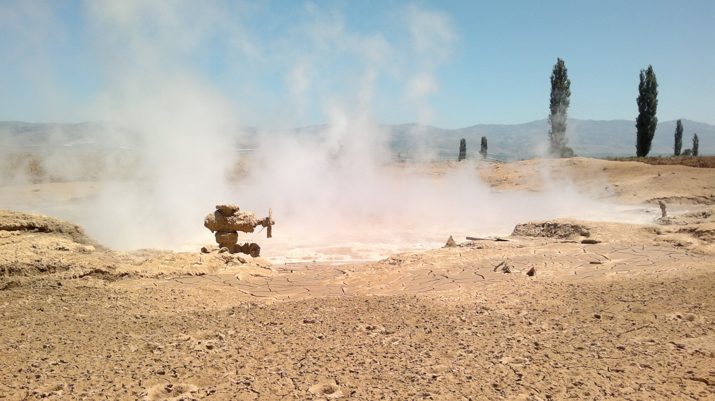

Alaşehir’de Türkerler Şirketler Grubu’na ruhsatlı bir jeotermal sahada açılan bir derin sondaj kuyusundaki jeotermal akışkanın denetimden çıkması ile ortaya çıkan püskürme ve patlamaların başlamasından bu yana nerede ise 6 hafta geçti ve sorun halen sürüyor. Son olarak geçen hafta altıncı patlamayla sahada 10m derinliğinde, 30m genişliğinde bir çukur açılmıştır. Süreç, bu gelişmelerle son derece tehlikeli bir durum arz ediyor.

Odamız, bu süreçle ilgili önce 27 Mayıs ve sonra 8 Haziran'da olmak üzere 2 basın toplantısı düzenleyerek, insan sağlığı ve can güvenliği ile çevreyi tehdit eden bu sürecin hemen ve geciktirilmeden durdurulmasını, bunun için nasıl ve neler yapılması gerektiği üzerine somut önerilerde bulundu.

Önceki basın toplantılarımızda bu olumsuz sürecin denetimsiz biçimde sürdüğünü, yerde çatlaklar açılarak yayıldığını ve yeni yerlerden yeni püskürmeler ve patlamaların olacağını, Çevreye yüksek tuzluluklu, ağır metal yüklü ve çevre için ağır bir kirlilik yükü getiren sıcak sular yayıldığını, bunların sözde denetim altında Alaşehir Çayı’na yönlendirildiğini, ancak, yüzeyden boşalanın çok daha fazlasının yeraltından yeraltısuyu akiferlerine karışıp, giderek yayılmakta olduğunu ve önemli bir yeraltısuyu kirlenmesi oluştuğunu belirterek, akışkanın zaman kaybedilmeksizin hemen denetim alına alınması gerektiği, bunun hemen gerçekleştirilmesinin zorunlu ve yaşamsal olduğunu belirtilmiştir.

8 Haziran tarihli basın toplantımızda “Ancak, ruhsat sahibi önce Amerikalı uzmanlar ve şimdi de Avrupa’dan gelecek bir makineye bağlıyor çözümü. Amerikalı uzmanlar denilen ve başka sahalarda ve dünyanın başka yerlerindeki çalışmaları zaten eleştiri konusu olan ekibin tek yaptığı, makinenin kuyu başından taşınması ve operasyonun durdurulmasını öğütlemek oldu. Gelecek umudu yayılan makine ile yapılacağı bildirilen 'snubbing unit' çalışmaları ise, daha güçsüz ve daha az kabiliyetli bir bakım ve operasyon aygıtı, bu da durumu daha içinden çıkılmaz kılabilecek, duruma uygun olmayan ve jeotermal kuyularda değil, petrol kuyularında başvurulan bir teknik ve donanım.

Artık sorun, bir kuyu sorunu değil, yüksek basınçlı ve yüksek oranda gaz içeren bir jeotermal rezervuarın üzerindeki 1000m kalınlıklı zayıf zeminden oluşan bir örtüyü kesen diri bir fay zonunda yayılan sıcak akışkan sorunu.

Bu fay zonunun uzunca bir kesiminde gelişmiş olan geçirimliliğin giderilmesi gerekli. Yapılmasından yarar beklenebilecek tek işlem bu. Uzun sürecek ve pahalı olacak. Ancak, bu durumu yaratanların yapmakla zorunlu oldukları bir şey bu.

Bu, ya sözü edilen kuşak üzerindeki çok sayıda noktada açılacak birkaç yüz metre derinlikli kuyulardan basınçlı çimento bulamacı basılarak yapılabilir veya bu sahanın 400m kadar kuzeyinde aynı yatırımcının var olan bir kuyusundan, ya da arada açılacak başka bir kuyudan saptırmayla eğik kuyular açılıp bu fay zonuna erişilmesi ve yine basınçlı çimento bulamacı basılarak. Ama, her ikisi de önerilebilecek başka yöntemlerle sonuca ulaşılması zaman alıcı ve hemen, acil olarak buna başlanılması gerekli.

Terk edilen kuyunun dışında, geniş ve uzun bir kuşakta doğal zeminde sayısız kanallar oluştu. Bunların bütünü ile tıkanması gerekli olduğu odamız tarafından vurgulanmıştı.

Yaratılan durum düzeltilmeden yeni bir kuyu yapımına izin verilmemelidir.

Ruhsat sahibi bu konuda gereken uygulamaları yapmayı savsaklamakta olduğu için, duruma İdare tarafından derhal el konulup, sahadaki işlemler ruhsat sahibi hesabına İdare tarafından yaptırılmalıdır.

Çünkü, durum denetimden çıkmış ve çok geniş bir alandaki su kalitesi ve tarımsal üretim için zararlı olmaya başlamıştır. İdare sahadaki faaliyetlere el koymanın ardından hızla profesyonel ve akademisyen petrol, rezervuar ve jeoloji uzmanlarına danışarak, TPAO’nın yöredeki makine ve donanım olanaklarından yararlanarak, sahadaki kuyuları, makine ve donanımları da kendi denetimine alıp kullanmalı ve belirlenecek, programlanacak bir müdahale planını uygulamaya koymalıdır. Bu çalışmalar sırasında ruhsat sahibinin teknik elemanları da hazır bulunmalı; ancak, karar sürecine katılamamalıdır.

Bu sorunun çözümünün daha da gecikmesi, hem Gediz Havzası’na giderilemez zararlar verecek ve hem çok sayıda meslektaşımızın görev yapmakta olduğu jeotermal kaynaklar sektörünü yok yere töhmet altında tutacak ve hem de aslında temiz ve yenilenebilir bir enerji kaynağımızın gelişmesinde yurt çapında bir duraklamaya neden olacaktır.

Bu konuda çok endişeli olduğumuzu ve konuyu çok yakından izlemeyi sürdüreceğimizi belirtmiştik”

Ancak, geçen süre içinde bu durumu yaratan uygulayıcılar, yarattıkları çevre sorununu çözecek bir yol alamadılar. Yaratılan sorun, özellikle Alhan ve çevresinde olmak üzere geniş bir alanda çevre ve insan sağlığını, yerel ekonomiyi ve bu sektörün gelişmesini tehdit ediyor.

Değerli basın mensupları;

Alaşehir Alhan köyünde jeotermal kuyunun bulunduğu sahada akışkandan alınan su örneklerinde, akışkanın bor değerinin 100 mg/l üzerinde ağır metal -arsenik değerlerinin 65 µg/ olması üzerinde olduğu tespit edilmiştir. Sahaya en yakın 700m uzaklıkta bulunan sulama ve içme suyu kuyularındaki su örneklerinde ise, henüz zehir yüklü kirliliğin içme ve kullanma kuyularına etki etmediği anlaşılmaktadır. Ancak bu verilere göre akışkandaki bor değerinin 100 mg/l üzerinde ağır metal -arsenik değerlerinin 65 µg/ olması akışkanın hareket hızı ve dağılımına bağlı olarak kısa bir sürede ovadaki mevcut yeraltısuyuna karışması nedeniyle daha yüksek değerler ile karşılaşılacağı kuşkusuzdur. Bu durum, Alaşehir ovasında onlarca yılda temizlenmesi mümkün olmayan ciddi bir yeraltısuyu kirlemesi ve ovadaki binlerce dönüm tarım arazilerinin elden çıkması anlamı gelecektir.

Bu nedenle akışkan denetim altına alınmasının zorunlu ve yaşamsal olduğunun bir kez daha altını çizmek istiyoruz.

Süreç artık geçiştirilemeyek kadar önemlidir.

Şirketin, Enerji Bakanlığının ve kamu otoritelerinin süreci izlemesine artık izin veremeyiz.

Bakanlık ve kamu otoriteleri duruma el koymalıdır, kamusal görevlerini yapmalıdır; bugüne kadar süreci yanlızca izlemekle yetinen, basına ve kamuoyuna verdikleri demeçlerde sürecin denetim altında olduğu belirten, kirlilikle ilgili bir durumu kamuoyundan saklar bir tavırdan vazgeçmelerini ve duruma derhal el koymalarını bekliyor ve davet ediyoruz.

Daha önce 8 Haziran tarihli basın toplantımızda belirttiğimiz gibi “Ruhsat sahibi bu konuda gereken uygulamaları yapmayı savsaklamakta olduğu için duruma İdare tarafından derhal el konulup sahadaki işlemler ruhsat sahibi hesabına, İdare tarafından yaptırılmalıdır.

Çünkü, durum denetimden çıkmış ve çok geniş bir alandaki su kalitesi ve tarımsal üretim için zararlı olmaya başlamıştır. İdare, sahadaki faaliyetlere el koymanın ardından, hızla profesyonel ve akademisyen rezervuar ve jeoloji uzmanlarına danışarak, TPAO’nın yöredeki makine ve donanım olanaklarından yararlanarak, sahadaki kuyuları ve makine donanımları da kendi denetimine alıp kullanmalı ve belirlenecek ve programlanacak bir müdahale planını uygulamaya koymalıdır. Bu çalışmalar sırasında ruhsat sahibinin teknik elemanları da hazır bulunmalı; ancak, karar sürecine katılmamalıdır.”

İvedi olarak sahadaki yeraltısuyunun kirlenmesi ve tarım arazilerine etkileri periyodik olarak takibe alınmalıdır.Yeraltısuyunun kirlilik ve taşınımının modellemesi en kısa sürede yapılarak yöre halkı bilgilendirilmeli, köylülerin ve çiftçilerin zararları, gelecekte, belki aylar sonra ortaya çıkacak kirliliğin durumu da dikkate alınarak, ödenmelidir.

Ancak, zorunlu ve yaşamsal olan öncelikli iş, ağır metal ve bor değerleri ile zehir yüklü akışkanın denetim altına alınmasıdır. Bu işlemler tamamlanır tamamlanmaz, jeotermal mevzuat gözden geçirilerek, gerekli teknik yönetmelikler çıkarılmalı, jeoloji mühendisleri bu yönetmeliklerde söz sahibi olmalıdır.

Alim MURATHAN
Yönetim Kurulu Başkaını

